# ЛАБОРАТОРНА РОБОТА №1. СТВОРЕННЯ КЛАСІВ JAVA

## Мета:

Створити програму, що забезпечить накопичення даних про бруси,

формування довідника деревини та підрахунок сумарної накопиченої ваги

накопичених брусів.

## Створені класи:

Wood:

package com.excore.java_lab_1.model;  
  
public class Wood {  
 private final int id;  
 private final String name;  
 private final float density;  
  
 public Wood(int id, String name, float density) {  
 this.id = id;  
 this.name = name;  
 this.density = density;  
 }  
  
 public int getId() {  
 return id;  
 }  
  
 public String getName() {  
 return name;  
 }  
  
 public float getDensity() {  
 return density;  
 }  
  
 @Override  
 public String toString() {  
 return "Wood{" +  
 "id=" + id +  
 ", name='" + name + '\'' +  
 ", density=" + density +  
 '}';  
 }  
}

Timber:

package com.excore.java_lab_1.model;  
  
public class Timber {  
 private final Wood wood;  
 private final float length;  
 private final float height;  
 private final float width;  
  
 public Timber(Wood wood, float length, float height, float width) {  
 this.wood = wood;  
 this.length = length;  
 this.height = height;  
 this.width = width;  
 }  
  
 public Wood getWood() {  
 return wood;  
 }  
  
 public float getLength() {  
 return length;  
 }  
  
 public float getHeight() {  
 return height;  
 }  
  
 public float getWidth() {  
 return width;  
 }  
  
 public float volume() {  
 return length * height * width;  
 }  
  
 public float weight() {  
 return volume() * wood.getDensity();  
 }  
  
 @Override  
 public String toString() {  
 return "Timber{" +  
 "wood=" + wood.getName() +  
 ", weight=" + weight() +  
 '}';  
 }  
}

WoodDirectory:

package com.excore.java_lab_1.store;  
  
import com.excore.java_lab_1.model.Wood;  
  
import java.util.Arrays;  
  
public class WoodDirectory {  
 private int count = 0;  
 private Wood[] arr = new Wood[3];  
  
 {  
 arr[0] = new Wood(1, "Модрина", 1.1f);  
 arr[1] = new Wood(2, "Ялина", 0.9f);  
 arr[2] = new Wood(3, "Сосна", 0.7f);  
 count = 3;  
 }  
  
 public Wood[] getArr() {  
 return Arrays.*copyOf*(arr, count);  
 }  
  
 public Wood get(int id) {  
 for (int i = 0; i < count; i++) {  
 if (arr[i].getId() == id) {  
 return arr[i];  
 }  
 }  
 return null; // Not found  
 }  
  
 public boolean add(Wood newWood) {  
 if (get(newWood.getId()) != null) {  
 return false; // Id already present  
 }  
  
 if (arr.length == count) {  
 arr = Arrays.*copyOf*(arr, count + count / 2);  
 }  
 arr[count++] = newWood;  
 return true;  
 }  
  
 @Override  
 public String toString() {  
 StringBuilder sb = new StringBuilder("Каталог деревини:\n");  
  
 for (int i = 0; i < count; i++) {  
 sb.append(arr[i]).append('\n');  
 }  
 return sb.toString();  
 }  
}

ProductStore:

package com.excore.java_lab_1.store;  
  
import com.excore.java_lab_1.model.Timber;  
  
import java.util.ArrayList;  
import java.util.Arrays;  
  
public class ProductStore {  
 private int count = 0;  
 private Timber[] arr = new Timber[3];  
  
 public Timber[] getArr() {  
 return Arrays.*copyOf*(arr, count);  
 }  
  
 public Timber get(int idx) {  
 if (idx >= 0 && idx < count) {  
 return arr[idx];  
 }  
 return null; // Out of range  
 }  
  
 public void add(Timber newTimber) {  
 if (arr.length == count) {  
 arr = Arrays.*copyOf*(arr, count + count / 2);  
 }  
 arr[count++] = newTimber;  
 }  
  
 @Override  
 public String toString() {  
 StringBuilder sb = new StringBuilder("Перелік брусів:\n");  
  
 for (int i = 0; i < count; i++) {  
 sb.append(arr[i]).append('\n');  
 }  
 return sb.toString();  
 }  
}

TestApp:

package com.excore.java_lab_1.test;  
  
import com.excore.java_lab_1.model.Timber;  
import com.excore.java_lab_1.model.Wood;  
import com.excore.java_lab_1.store.ProductStore;  
import com.excore.java_lab_1.store.WoodDirectory;  
  
public class TestApp {  
 private WoodDirectory wd = new WoodDirectory();  
 private ProductStore ps = new ProductStore();  
  
 private float calcWeight() {  
 float result = 0f;  
 for (Timber t :  
 ps.getArr()) {  
 result += t.weight();  
 }  
 return result;  
 }  
  
 private void startApp() {  
 ps.add(new Timber(wd.get(1), 5f, 0.5f, 0.4f));  
 ps.add(new Timber(wd.get(2), 10f, 0.5f, 0.4f));  
  
 System.*out*.println(wd);  
 System.*out*.println(ps);  
  
 System.*out*.printf("Загальна вага: %1.3f", calcWeight());  
 }  
  
 public static void main(String[] args) {  
 TestApp app = new TestApp();  
 app.startApp();  
 }  
}

TestByConsole:

package com.excore.java_lab_1.test;  
  
import com.excore.java_lab_1.model.Timber;  
import com.excore.java_lab_1.model.Wood;  
import com.excore.java_lab_1.store.ProductStore;  
import com.excore.java_lab_1.store.WoodDirectory;  
  
import java.util.Scanner;  
  
public class TestByConsole {  
 private WoodDirectory wd = new WoodDirectory();  
 private ProductStore ps = new ProductStore();  
  
 private void addWood() {  
 Scanner s = new Scanner(System.*in*);  
 int id;  
 String name;  
 float density;  
  
 System.*out*.print("Id: ");  
 id = s.nextInt();  
 s.nextLine();  
 System.*out*.print("Name: ");  
 name = s.nextLine();  
 System.*out*.print("Density: ");  
 density = s.nextFloat();  
 s.nextLine();  
 if (wd.add(new Wood(id, name, density))) {  
 System.*out*.println("Wood added");  
 } else {  
 System.*out*.println("Wood with id " + id + " already exists");  
 }  
 }  
  
 private void addTimber() {  
 Scanner s = new Scanner(System.*in*);  
 int id;  
 float l, h, w;  
  
 System.*out*.print("Id: ");  
 id = s.nextInt();  
 s.nextLine();  
 System.*out*.print("Length: ");  
 l = s.nextFloat();  
 s.nextLine();  
 System.*out*.print("Height: ");  
 h = s.nextFloat();  
 s.nextLine();  
 System.*out*.print("Width: ");  
 w = s.nextFloat();  
 s.nextLine();  
 Wood wood = wd.get(id);  
 if (wood != null) {  
 ps.add(new Timber(wood, l, h, w));  
 System.*out*.println("Timber added");  
 } else {  
 System.*out*.println("Wood not found");  
 }  
 }

Продовження:

private void calcWeight() {  
 float result = 0f;  
 for (Timber t :  
 ps.getArr()) {  
 result += t.weight();  
 }  
 System.*out*.printf("Total weight: %1.3f\n", result);  
 }  
  
 private void startApp() {  
 System.*out*.println("/ / / Timber management system \\ \\ \\");  
  
 while (true) {  
 System.*out*.println("\nMenu:");  
 System.*out*.println("1: Add wood");  
 System.*out*.println("2: Add timber");  
 System.*out*.println("3: Calculate total weight");  
 System.*out*.println("4: Exit");  
 Scanner s = new Scanner(System.*in*);  
 int choice = s.nextInt();  
 s.nextLine();  
  
 switch (choice) {  
 case 1:  
 addWood();  
 break;  
 case 2:  
 addTimber();  
 break;  
 case 3:  
 calcWeight();  
 break;  
 case 4:  
 return;  
 }  
 }  
 }  
  
 public static void main(String[] args) {  
 TestByConsole app = new TestByConsole();  
 app.startApp();  
 }  
}

## Тестування:

За допомогою класу TestApp:

Каталог деревини:

Wood{id=1, name='Модрина', density=1.1}

Wood{id=2, name='Ялина', density=0.9}

Wood{id=3, name='Сосна', density=0.7}

Перелік брусів:

Timber{wood=Модрина, weight=1.1}

Timber{wood=Ялина, weight=1.8}

Загальна вага: 2,900

За допомогою класу TestByConsole:

/ / / Timber management system \ \ \

Menu:

1: Add wood

2: Add timber

3: Calculate total weight

4: Exit

2

Id: 2

Length: 2,6

Height: 4,4

Width: 1

Timber added

Menu:

1: Add wood

2: Add timber

3: Calculate total weight

4: Exit

3

Total weight: 10,296

Menu:

1: Add wood

2: Add timber

3: Calculate total weight

4: Exit

4

## Діаграма класів:

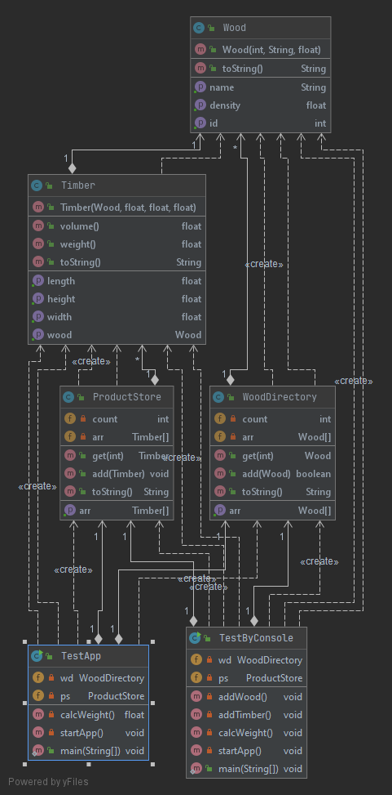

## Висновки:

На цій лабораторній роботі я створив додаток для обліку інформації про бруси, а також інформації про деревину з якої вони зроблені. Під час виконання роботи я навчився працювати з класами Java, а також використовувати засоби генерації коду середовища IntelliJ IDEA.